PROSEDUR PENYUSUNAN LAPORAN REALISASI ANGGARAN BELANJA MENURUT PERMENDAGRI NOMOR 64 TAHUN 2013
PADA DINAS PERHUBUNGAN
KOTA MANADO

Di ajukan untuk memenuhi salah satu persyaratan
Dalam menyelesaikan pendidikan Ahli Madya pada
Program Studi Diploma III Akuntansi

Oleh
YOSEP BONIVASXIO KAUNANG
NIM 15041054



POLITEKNIK NEGERI MANADO
JURUSAN AKUNTANSI
PROGAM STUDI D III AKUNTANSI
2018

DAFTAR ISI
HALAMAN SAMPUL i
HALAMAN JUDUL ii
LEMBAR PERSETUJUAN PEMBIMBING iii
LEMBAR PENGESAHAN iv
DAFTAR RIWAYAT HIDUP v
ABSTRAK vi
KATA PENGANTAR vii
DAFTAR ISI ix
DAFTAR TABEL xi
DAFTAR GAMBAR xii
DAFTAR LAMPIRAN xiii
BAB I PENDAHULUAN
- Latar Belakang Masalah 1
- Rumusan Masalah 3
- Tujuan Penelitian 3
- Manfaat Penelitian 3
- Metode Analisis Data 3
- Deskripsi Umum Entitas 4
- Sejarah 4
- Struktur Organisasi dan Job Deskripsi 5
- Aktivitas Usaha 6
BAB II DESKRIPSI PRAKTEK
- Landasan Teori 7
- Laporan Realisasi Anggaran 7
- Tujuan Laporan Realisasi 8
- Permendagri Nomor 64 Tahun 2013 10
- Prosedur Penyusunan Laporan Realisasi Anggaran Belanja Pada Dinas Perhubungan Kota Manado 17
- Kegiatan Usaha 17
- Bagan Alir Prosedur Penyusunan Laporan Realisasi Anggaran Belanja 18
- Evaluasi Praktek Laporan Realisasi Anggaran Belanja pada Dinas Perhubungan Kota Manado 20
- Masalah Dalam Laporan Realisasi Anggaran 20
- Penyelesaian Atas Masalah 20
BAB III PENUTUP
- Kesimpulan 22
- Saran 22
DAFTAR PUSTAKA
PERNYATAAN KEASLIAN TULISAN
LEMBAR KONSULTASI PEMBIMBING
LAMPIRAN-LAMPIRAN

BAB I
PENDAHULUAN

- Latar Belakang Masalah
Menurut Wijaya, Henryanto Laporan Anggaran Dinas Perhubungan Kota Manado untuk menyediakan informasi yang relevan mengenai posisi keuangan dan seluruh transaksi yang dilakukan oleh kepala dinas perhubungan, Pengguna anggaran selama satu periode pelaporan. Laporan keuangan terutama digunakan untuk menyajikan informasi mengenai posisi keuangan, realiasi anggran, hasil operasi, dan perubahan ekuitas pelaporan yang bermanfaat bagi para pengguna dalam membuat dan mengevaluasi keputusan mengenai alokasi sumber daya.
Selaku entitas pelaporan mempunyai kewajiban untuk melaporkan upaya-upaya yang telah dilakukan serta hasil yang dicapai dalam pelaksanaan kegiatan dalam sistematis dan terstuktur pada suatu periode pelaporan untuk kepentingan.
Mempertanggungjawabkan pengelolaan sumber daya serta pelaksanaan kebijakan yang dipercayakan kepada entitas pelaporan dalam mencapai tujuan yang telah ditetapkan secara periodik.Membantu para pengguna mengevaluasi pelaksanaan kegiatan suatu entitas pelaporan dalam periode pelaporan sehingga memudahkan fungsi perencanaan, pengelolaan dan pengendalian atas seluruh aset, kewajiban dan ekuitas dana pemerintah untuk kepentingan masyar akat.
Memberikan informasi keuangan yang terbuka dan jujur kepada masyarakat berdasarkan pertimbangan bahwa masyarakat memiliki hak untuk mengetahui secara terbuka dan menyeluruh atas pertanggungjawaban pemerintah dalam pengelolaan sumber daya yang dipercayakan kepadanya dan ketaatannya pada peraturan perundang-undang.
Membantu para pengguna dalam mengetahui kecukupan penerimaan pemerintah pada periode pelaporan untuk membiayai seluruh pengeluaran yang dialokasikan dana dana yang akan datang diasumsikan akan ikut menanggung beban pengeluaran tersebut. Pelaporan keuangan pemerintahan dinas perhubungan Kota Manado yang telah menyajikan informasi yang berguna untuk pengambilan keputusan dan untuk menunjukan akuntabilitas entitas pelaporan atas sumber daya yang dikelolah.
Menyediakan informasi mengenai Dinas Perhubungan, menyediakan informasi posisi asset yang dikelolah, menyediakan informasi mengenai posisi sumber daya ekonomi kewajiban dan ekuitas pemerintah daerah mengenai ketaatan realisasi terhadap anggaran yang di tetap entitas pelaporan mendanai aktivitasnya dan memenuhi kebutuhan kasnya.
Mengenai potensi pemerintah daerah untuk membiayai penyelenggaraan kegiatan pemerintahan yang berguna untuk mengevaluasi kemampuan entitas pelaporan dalam mendanai aktivitasnya. Berdasarkan latar belakang di atas maka dalam penulisan Laporan Tugas Akhir ini, Penulis menyimpulkan untuk mengambil judul : PROSEDUR PENYUSUNAN LAPORAN REALISASI ANGGARAN BELANJA PADA DINAS PERHUBUNGAN KOTA MANADO
- Rumusan Masalah
Bagaimana Prosedur penyusunan laporan realisasi anggaran belanja pada Dinas Perhubungan Kota Manado?
- Tujuan Penelitian
Adapun tujuan penelitian ini adalah :
Untuk mengetahui bagaimana Prosedur penyusunan laporan realisasi anggaran belanja pada Dinas Perhubungan Kota Manado.
- Manfaat Penelitian
Hasil penelitian diharapkan bermanfaat bagi :
- Bagi perusahaan (entitas), Penelitian ini diharapkan menjadi sumbangan pikiran dan menjadi sumber masukan bagi menejemen perusahaan.
- Bagi Politeknik, Penelitian ini di harapkan dapat menjadi bahan referensi bagi mahasiswa khususnya tentang perlakuan pendapatan premi.
- Bagi ilmu pengetahuan, Penelitian ini di harapkan dapat dijadikan bahan referensi bagi penelitian-penelitian selanjutnya.
Metode Analisis Data
Menurut Nordiawan, 2015 Metode analisis data yang di gunakan adalah metode deskriptif kualitatif yaitu menggambarkan, menguraikan, menjelaskan dan membandingkan tentang pelaksanaan prosedur pertanggungjawaban laporan keuangan.
Deskripsi Umum Dinas Perhubungan Kota Manado
- Sejarah Perusahaan
Dinas Perhubungan Kota Manado sejak pada tahun 1992 instansi yang lama masih disebut LLAJ ( Lalu Lintas Angkutan Jalan ) Kemudian pada tahun 2000 terjadi perubahan dari LLAJ di ganti dengan nama DISHUB KOMINFO ( Dinas Perhubungan Komunikasi dan Informatika ) dan selanjutnya pada tahun 2007 di ganti kembali dengan nama Dinas Perhubungan Kota Manado.
Visi
Perhubungan terdepan dalam mendukung pencapaian pembangunan menuju Manado Kota Model Ekowisata
Misi
Mewujudkan system perhubungan yang handal terintegrasi, lancer, efisien, efektif, dan nyaman serta meningkatkan dan memperkuat ketahanan ekonomi masyrakat dengan mengedepankan peran serta masyarakat menuju manado sebagai kota yang menyenangkan.

- Struktur organisasi dan Job Deskripsi

Gambar; STRUKTUR ORGANISASI DINAS PERHUBUNGAN KOTA MANADO
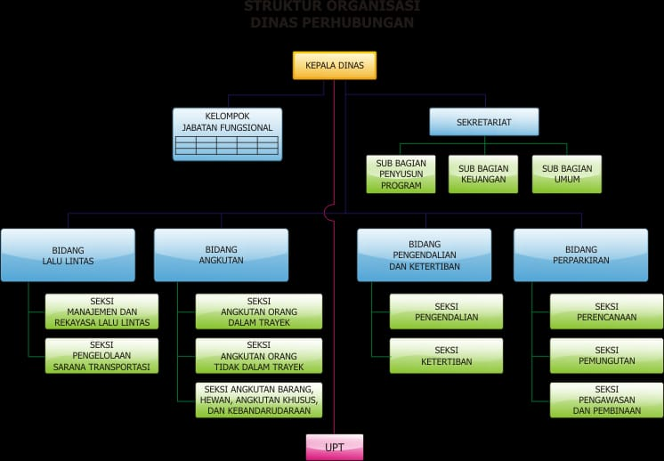
Uraian kerja dari masing-masing bagian Dinas Perhubungan Kota Manado :
1. Sekertaris Dinas, yang membawahi
- Sub bagian penyusun progam
- Sub bagian keuangan
- Sub bagian umum
2. Bidan Lalu Lintas Angkutan Jalan Membawahkan
- Seksi menejemen rekayasa lalu lintas
- Seksi pengelolaan sarana transportasi
3. Bidang Angkutan Membawahkan
- Seksi Angkutan orang dalam proyek
- Seksi Angkutan orang tidak dalam proyek
4. Bidang Pengendalian Dan Ketertiban Membawahkan
- Seksi pengendalian
- Seksi ketertiban
5. Bidang Perparkiran
- Seksi perencanaan
- Seksi pemungutan
- Seksi pengawasan dan pembinaan

